**МЕТОДИЧЕСКАЯ РАЗРАБОТКА**

**педагога дополнительного образования МАОУ ДО ДТ «Родничок»**

**(г. Приморско-Ахтарск, Краснодарский край).**

**КУРОЧКИНОЙ МАРИИ АЛЕКСАНДРОВНЫ.**

В преддверии Нового года, когда все стремятся украсить свой быт и новогодние праздники провести в сказочном интерьере в кругу семьи, друзей и близких, предлагаю Вам несложную, но увлекательную работу вместе с детьми.

**Открытое занятие «Снежинка – застывшая красота»**

**(снежинки в технике квиллинг)**

**Цель:**

- дать возможность детям «открыть себя» в творческом самовыражении. Овладеть приемами бумажной пластики в технике квилинг.

**Задачи:**

*Образовательные:*  
• учить детей основным приемам выполнения поделок (снежинок) в технике квилинг;  
• учить приклеиванию деталей, правильному расположению их в изделии.  
*Воспитательные:*  
• воспитывать аккуратность, дисциплинированность, ответственность за порученное дело;  
• прививать любовь к труду;  
• формировать эстетический вкус, трудовую культуру.  
*Развивающие:*  
• развивать координацию движения рук, мелкую моторику;  
• стимулировать развитие памяти, пространственного воображения, творческих способностей;  
• обогащать словарный запас детей.

**Методическое оснащение урока:**

* Плакаты
* Видеоролик: Как образуются снежинки и где это происходит?
* Сообщение для детей о снежинках
* Фотографии настоящих снежинок и снежинок, сделанных в разных техниках из бумаги
* История квилинга
* Схема с основными элементами квилинга
* Образцы работ в данной технике
* Фонограмма музыки (песни о снежинках)
* Снежинки, выполненные в различных техниках из бумаги

**Оборудование:**

* заготовки полосок белого, голубого, синего цветов
* линейка
* клей
* палочка для клея
* салфетка
* шпажки с прорезью

**Методы обучения:**

* Рассказ
* Просмотр фильма
* Демонстрация готовых работ
* Беседа с объяснением нового материала
* Показ трудовых приемов
* Самостоятельная работа

**Организационный момент:** приветствие, подготовка рабочих мест.

**Ход занятия:**

Целеполагание: Назовите всё самое холодное, что вы знаете? (Снег, зима, лёд, снежная королева, сосулька). Отгадайте загадку: Что за звёздочки резные на пальто и на платке, а возьмёшь вода в руке? (Снежинка). Кто догадался, что мы сегодня будем делать на занятии?

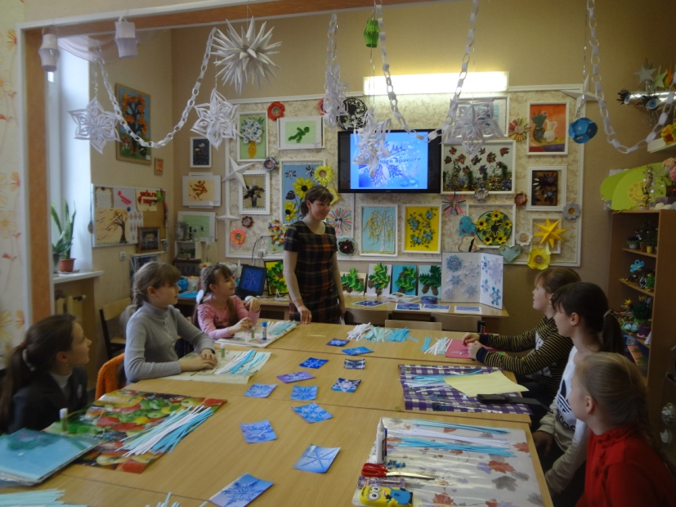 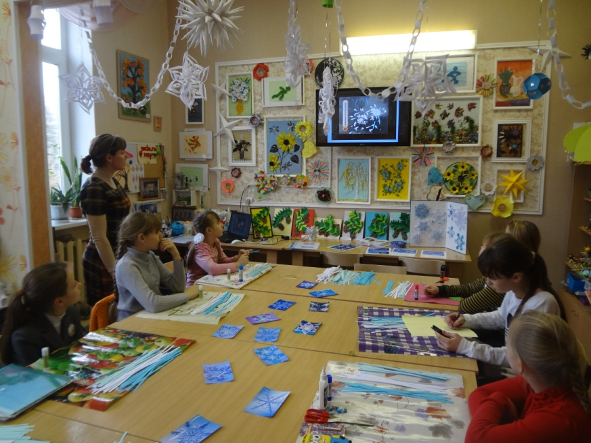

Закройте глаза и представьте себе снежинки. Какие они? (лёгкие, нежные, пушистые, белые, красивые, холодные). А кто из вас, ребята, знает, откуда берутся снежинки? И почему все снежинки разные? Я предлагаю посмотреть видеоролик, после просмотра которого вы узнаете, какие они на самом деле - неповторимые и необыкновенные снежинки.

Просмотр видеоролика. Как образуются снежинки и где это происходит?

## snezhinkaD:\Desktop\i (2).jpg D:\Desktop\1293423900_66831332_53105723_1_302.jpg

Снежные кристаллы образуются в очень холодных облаках высоко над поверхностью  земли. На  больших высотах, где температура воздуха  достигает -40 градусов, водяной пар, принесенный туда ветром,  замерзает, и образует кристаллики льда. В облаках, которые расположены ниже, температура выше, вода замерзает медленнее, пристав к какой-то взвешенной в воздухе частице. Температура, конечно, должна быть ниже 0 градусов Цельсия (то есть температуры замерзания воды). Хотя мы думаем, что снежинки «чистые», на самом деле большинство из них образуются вокруг мелких частичек грунта, поднятых с земли ветром вверх. Водяной пар замерзает также вокруг частичек дыма. Используя мощные микроскопы, исследователи разглядели частицы, которые спрятаны в сердцевине снежинки. Просматривая серии снежинок обнаружили, что около 3/4 всех снежинок содержат в середине мельчайшие частицы глины. Значит снежинки — это очень маленькие кусочки грунта, покрытые льдом. Потом этот кристаллик увеличивается, начинает расти. У него могут вырасти лучики, или у этих лучей появляются отростки, или снежинка растет в толщину.

Как именно в определенный момент будет расти снежный кристаллик, зависит от  условий вокруг снежинки: влажность воздуха, температура, давление, **форма** **снежинок**в начале их пути. И даже самые незначительные изменения параметров могут повлиять на  ход роста снежинки.

Условия все время меняются. И получается, что снежинка то увеличивается в ширину, то у нее вырастают лучи. В морозную и сухую погоду снежинки  растут в высоту, а не в ширину, и получаются шестиугольные столбики, а не красивые раскидистые звезды. В одном снежном кристалле содержится от 2 до 200 отдельных снежинок.

Как правило, **форма снежинок** в основном зависит от температуры воздуха, при которой снежинки образуются.

Чем выше находится облако, тем оно холоднее. Выше самых высоких облаков -  вечно холодное безвоздушное пространство космоса. Высокие перистые облака, плывущие в высоте при температуре ниже минус 35 градусов Цельсия, состоят из кристалликов-призм, которые похожи на сверкающие в лучах солнца подвески люстр. Вот **как образуются снежинки**!

## Почему форма снежинок разная?

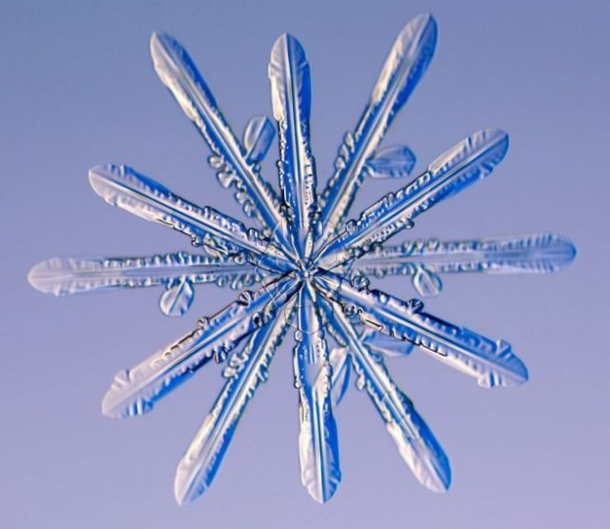 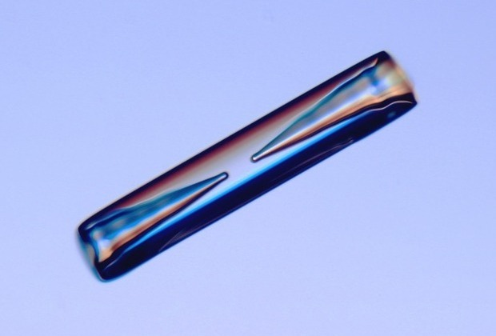

Каждая снежинка имеет  свою историю, и внешние условия у всех, хоть чуть-чуть, но отличаются, именно поэтому все **снежинки** разные. Не бывает совсем одинаковых снежинок — каждая  проходит через различные комбинации влажности, температуры и давления.

Кристаллы разной формы рождаются при разной температуре. Кристаллы-столбики, которые образуются в холодных облаках высоко над поверхностью земли при низких температурах, падают сквозь более теплые облака, и на концах кристаллов могут образоваться звездочки.  Получается, что **форма снежинок** — это точная запись их маршрута сквозь разные облака с различной температурой к поверхности земли.

Каждая снежинка неповторима, со своей изысканной  конструкцией, единственная во всем мире. Посмотрите на снежинку, и вы разглядите сложную фигурку, где внутри одной звезды находятся другие кристаллы.

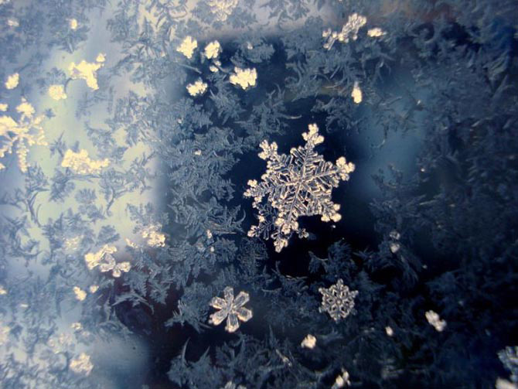 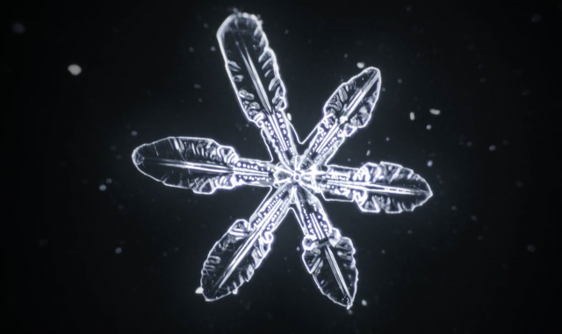

Снежинка растет, она становится очень тяжелой и падает на землю, при этом ее форма меняется. Если снежинка во время падения вращается, как волчок, то она приобретет идеально симметричную форму. Если же она падает одной стороной вниз или иначе, то и форма ее не будет симметричной. Падающие кристаллы часто слипаются, формируясь в большие снежные хлопья.

Теперь вы знаете, **как образуются снежинки**, и от чего зависит **форма снежинок**.

А теперь давайте поиграем в игру «Доскажи словечко». Я буду читать стихи, но не буду говорить последнее слово, а вы будете его называть.

Тихо, тихо, как во сне, Падает на землю… */снег/.*  
На поселки, на лужок Все снижается… */снежок/.*  
Вот веселье для ребят – Все сильнее… */снегопад/.*  
 Все бегут вперегонки, Все хотят играть в… */снежки/.*  
Словно в белый пуховик Нарядился… */снеговик/.*  
Рядом снежная фигурка – Это девочка… */Снегурка/.*  
На снегу-то, посмотри – С красной грудкой… */снегири/.*  
Словно в сказке, как во сне Землю всю украсил… */снег/.*  
С неба все скользят пушинки – Серебристые… */снежинки/.*

- Молодцы. А скажите мне, вы, когда гуляли на улице, видели снежинки? (Примерные ответы: да, видели). - Конечно. А вы заметили, какие они красивые?

А какие бывают снежинки из бумаги? Давайте посмотрим, каким способом можно их сделать: можно просто вырезать, а можно вырезать и склеить. А еще можно склеить из деталей, сделанных из отдельных полос бумаги. (Все слова сопровождаются показом).

**Техники, в которых можно выполнить снежинки из бумаги.**

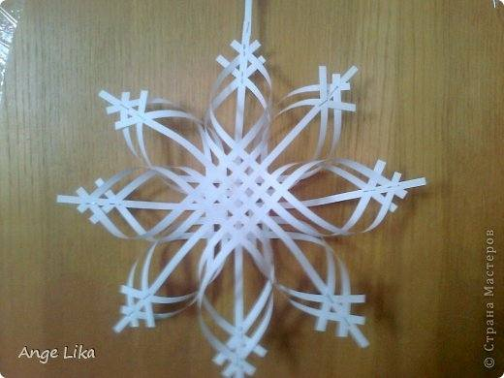 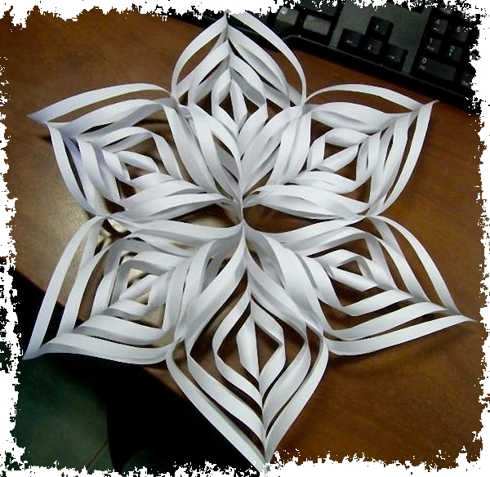 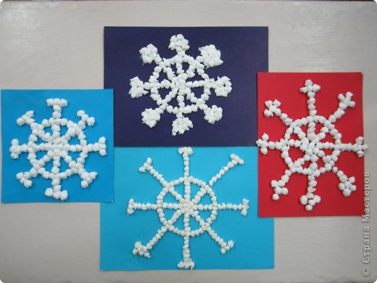 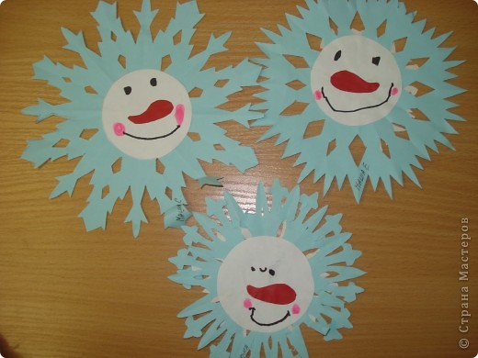 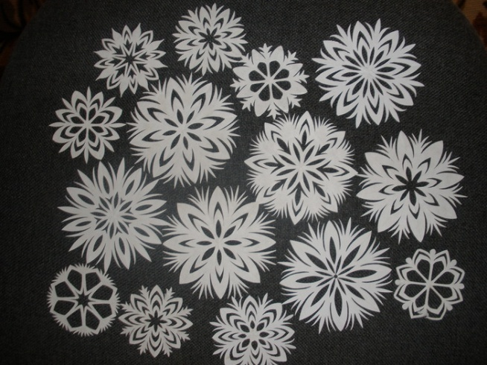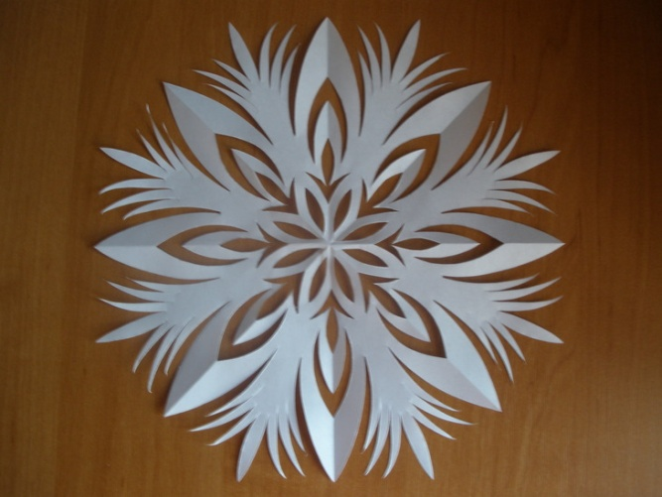

**Объемные снежинки.**  **Аппликация. Вырезание. Торцевание. Оригами.**

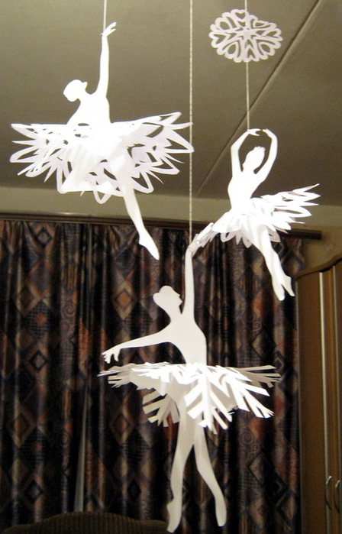 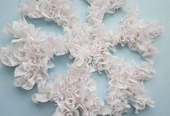 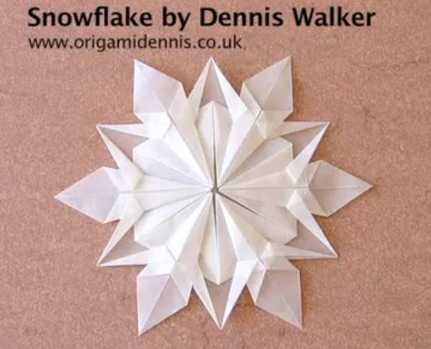

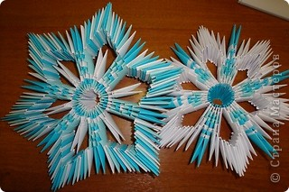 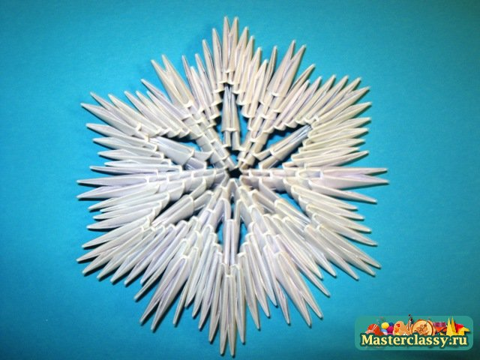 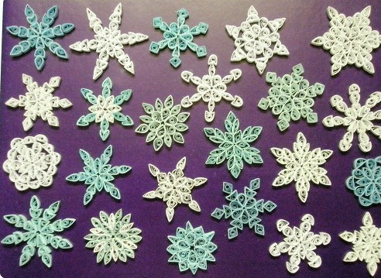

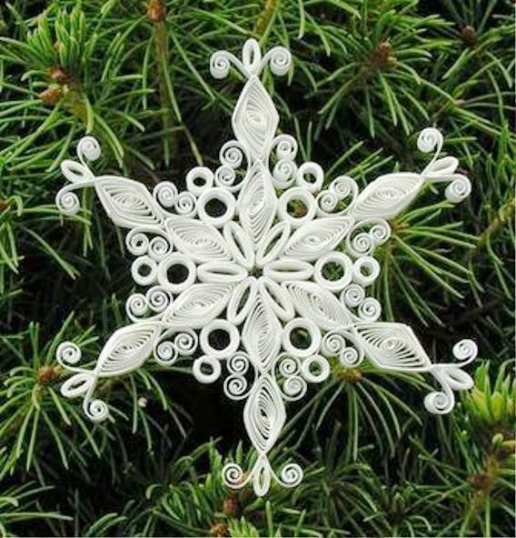 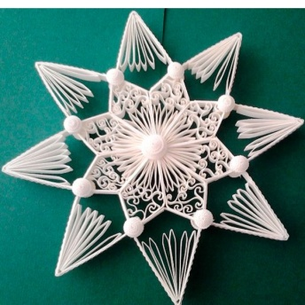 **Модульное оригами. Квиллинг**

Техника, в которой выполнены работы из склеенных полосок называется квилинг.

**История квиллинга**

На английском языке это рукоделие называется «quilling» — от слова «quill» или «птичье перо». В отличие от оригами, родиной которого является Япония, искусство бумагокручения возникло в Европе в конце 14 — начале 15 века. В средневековой Европе монахини создавали изящные медальоны, закручивая на кончике птичьего пера бумагу с позолоченными краями. При близком рассмотрении эти миниатюрные бумажные шедевры создавали полную иллюзию того, что они изготовлены из тонких золотых полосок. К сожалению, бумага — недолговечный материал и мало что сохранилось от средневековых шедевров. Однако эта древняя техника сохранилась и до наших дней и очень популярна во многих странах мира. Бумагокручение быстро распространилось в Европе, но, потому, что бумага, особенно цветная и высококачественная, была очень дорогим материалом, бумажная пластика стала искусством для дам из богатых слоев общества.

В наши дни бумагокручение широко известно и популярно как хобби в странах Западной Европы, особенно в Англии и Германии. Но самое широкое распространение это искусство получило, когда оно «переехало» на Восток. Богатейшие традиции тончайшей графики и пластики, изготовления бумаги и работы с ней дали искусству бумажной пластики новую жизнь.

В Южной Корее существует целая Ассоциация любителей бумажной пластики, объединяющая последователей самых разных направлений бумажного творчества. В 15 веке это считалось искусством. В 19 — дамским развлечением. Большую часть 20 века оно было забыто. И только в конце прошлого столетия квиллинг снова стал превращаться в искусство.

В Англии принцесса Елизавета всерьёз увлекалась искусством квиллинга, и многие её творения хранятся в музее Виктории и Альберта в Лондоне. С бумагой у нас связано представление о непрочности и недолговечности. Но квиллинг опровергает это утверждение – на филигранную объёмную подставку можно поставить, к примеру, чашку или положить тяжелую книгу, и ни один завиток бумажного кружева при этом не пострадает. Можно собрать из бумажных элементов вазу для конфет и спокойно использовать её по назначению — не развалится и не сломается. В общем, квиллинг — это возможность увидеть необычные возможности обычной бумаги.

Надо заметить, что корейская школа квиллинга (они называют его бумагокручение) несколько отличается от европейской. Европейские работы, как правило, состоят из небольшого числа деталей, они лаконичны, напоминают мозаики, украшают открытки и рамочки. Европа всегда спешит, поэтому любит быстрые техники. Восточные же мастера создают произведения, напоминающие шедевры ювелирного искусства. Тончайшее объёмное кружево сплетается из сотен мелких деталей. Мастера восточной школы предпочитают выполнять закручивание при помощи тонкого шила. Замену ему можно смастерить из толстой иглы и пробки. Также, у детей хорошо получается накручивание на зубочистку.

В технике квилинг можно делать как объемные поделки, так и различные аппликации. Основная деталь в технике квилинг – спираль, из которой можно сделать фигурки различной формы. (Рассказ сопровождается показом различных деталей: ролл, квадрат, треугольник, капля, листочек, глаз…).

**Техника квилинга**

**Инструменты и материалы для работы в технике квиллинг**

**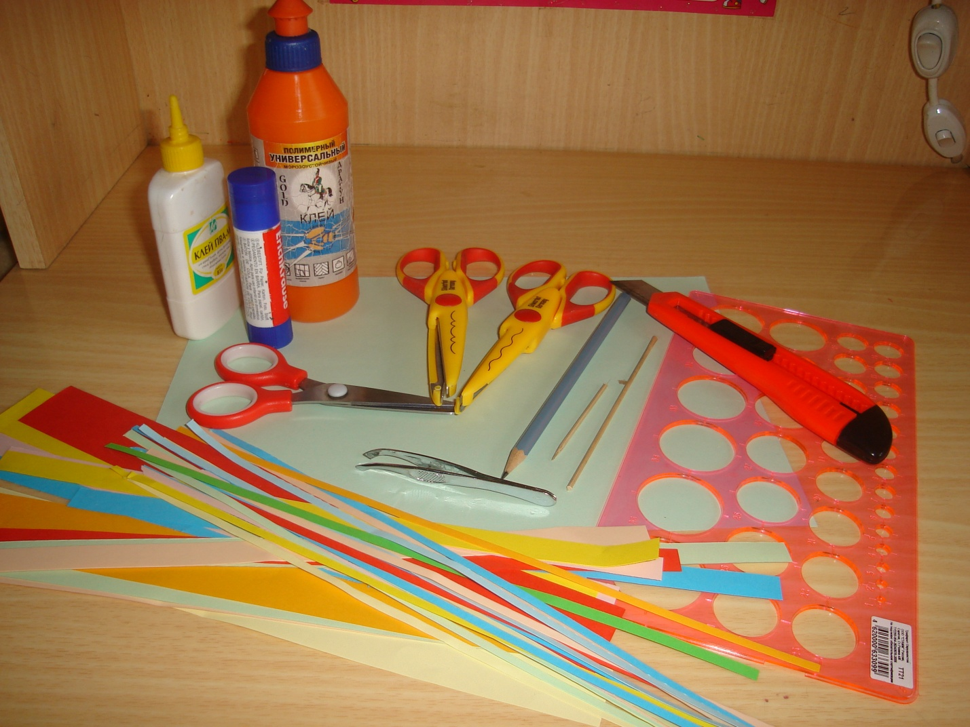** 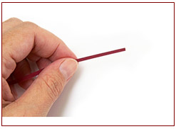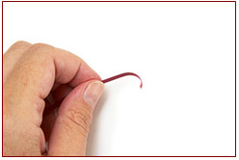

Возьмите полоску бумаги двумя пальцами. Оттяните с нажимом конец полоски двумя пальцами другой руки, проводя по нему ногтем так, чтобы конец немного изогнулся.

Загнутый кончик легче наматывается на «шило». Плотно накрутите несколько витков.

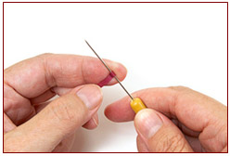 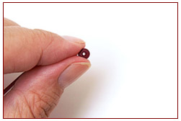

Когда диаметр валика станет 3—4 мм, его уже можно снять с шила и дальше крутить вручную. Скручивайте плотный диск двумя руками, всё время перехватывай его пальцами, чтобы бумажная лента не распустилась.

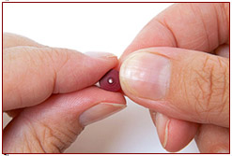 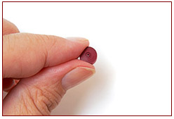 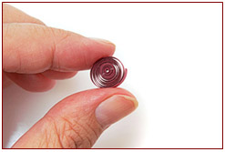

Вся полоска свёрнута. А теперь слегка расслабь пальцы, позволяя бумажной спирали немного распуститься. Приклейте конец полоски клеем.

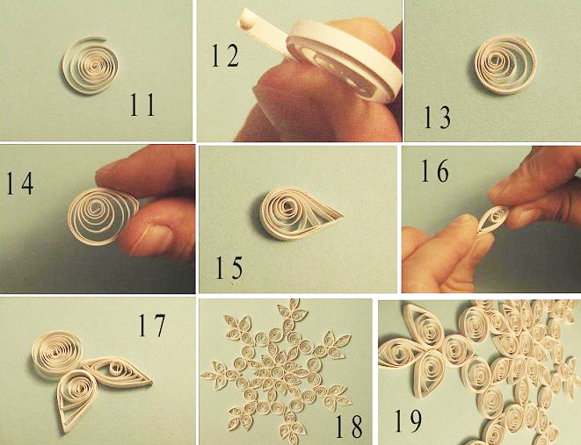

**Основные элементы квиллинга**

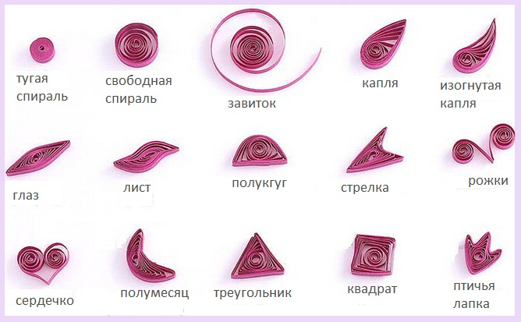

А теперь ребята, всё в ваших руках. Каждый из вас придумает свою необыкновенную, неповторимую снежинку в технике квилинг и удивит всех своей фантазией.

**Практическая работа**

**Самостоятельная работа учащихся**

Учащиеся работают, выполняют работу по образцу или придумывают композицию самостоятельно.

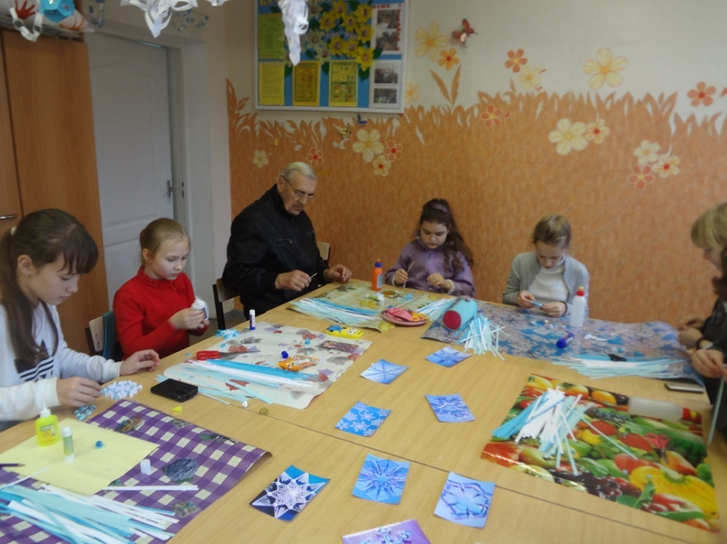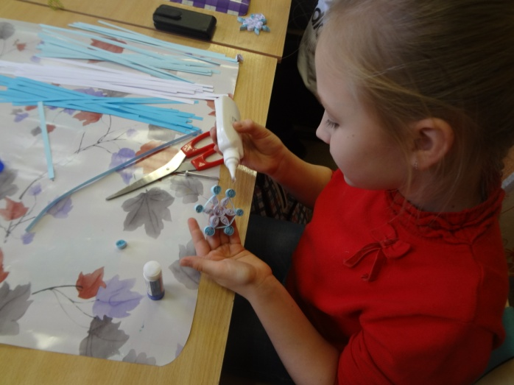 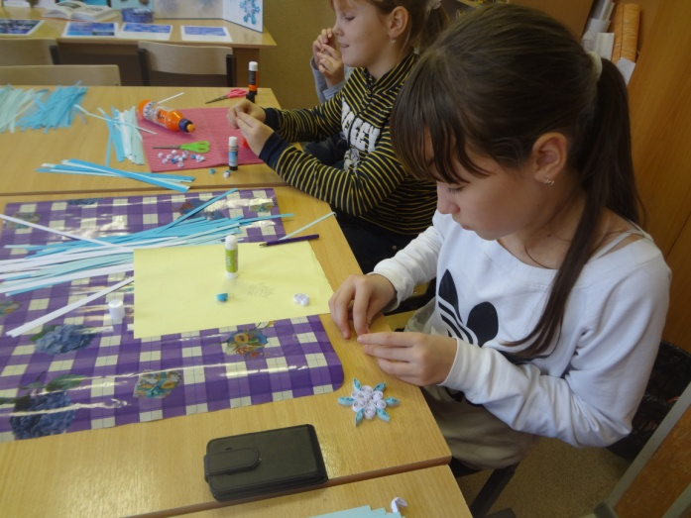

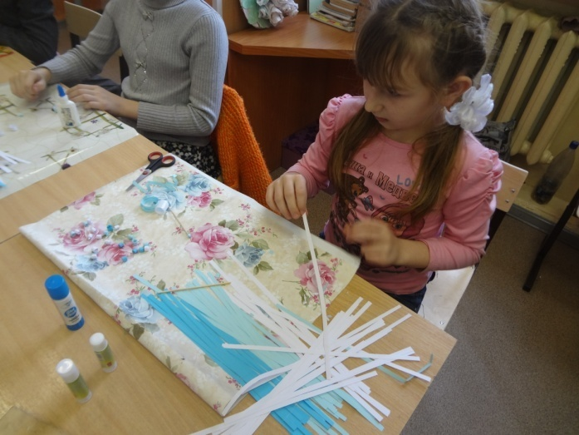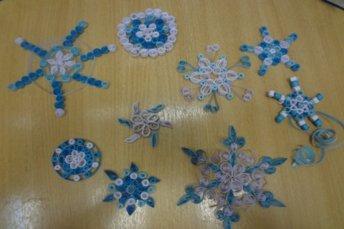 **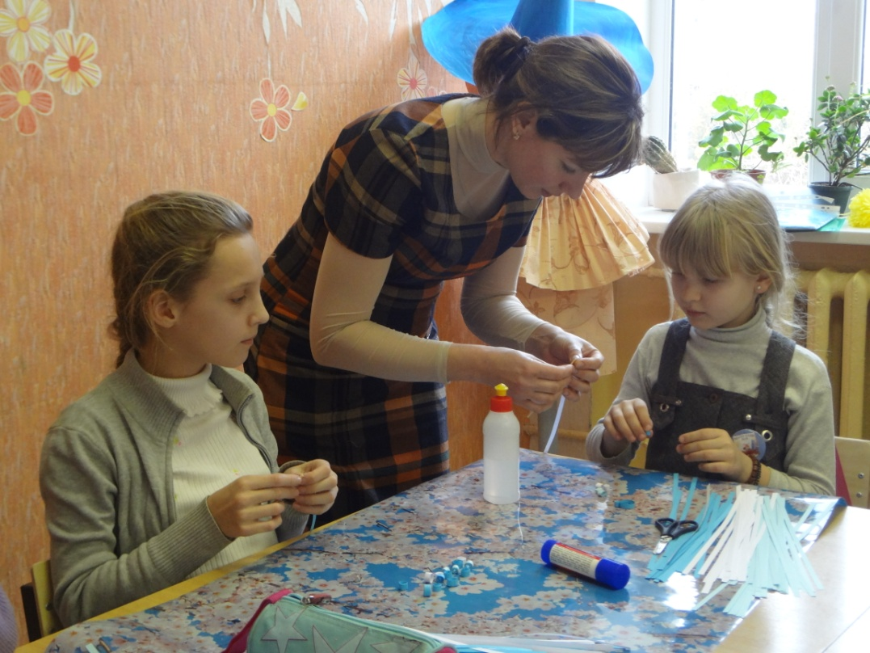**

**Текущий инструктаж (по ходу выполнения учащимися самостоятельной работы)**

* Проверка организации рабочих мест уч-ся;
* Проверка соблюдения правил техники безопасности при выполнении задания;
* Инструктирование по выполнению задания в соответствии с инструкционно-технологической картой; оказание помощи учащимся, которые в чем-то испытывают трудности

**Уборка рабочих мест**

**Рефлексия: Подведение итогов занятия. Выставка работ учащихся**

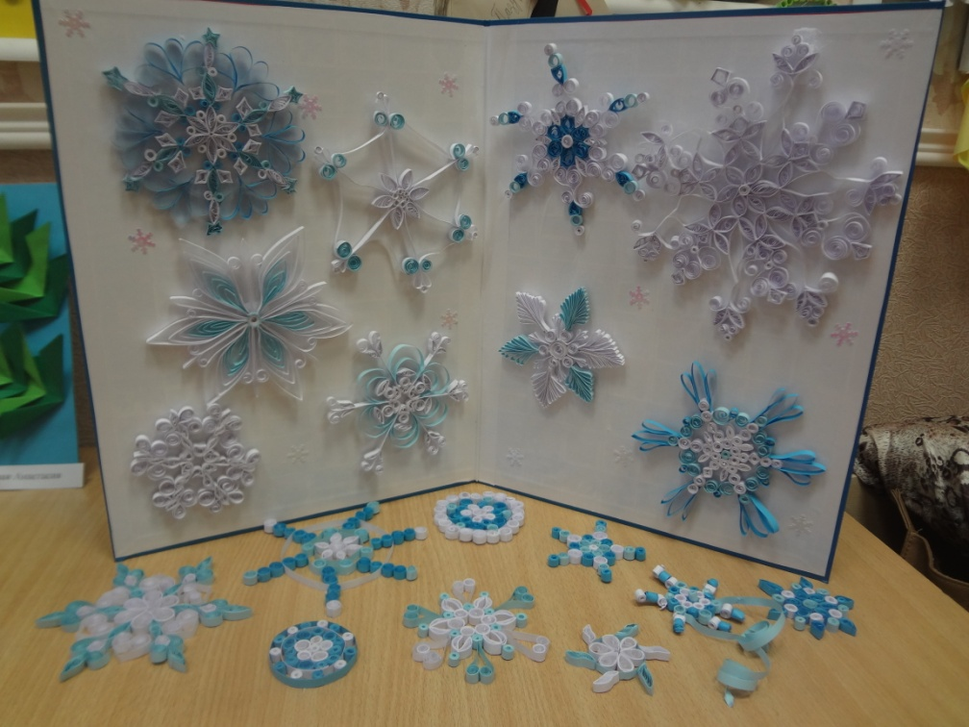 Вот и подошёл к концу наш необычный урок. Мы сегодня с вами проделали очень большую работу.

Посмотрите, какая красота получилась! Какие неповторимые узоры у каждого из вас, так как и на самом деле – не бывает одинаковых снежинок.

Что нового для себя вы узнали? Чему научились? Что понравилось на занятии? Достигнуты ли цели, которые Вы перед собой поставили? (ответы детей).

**Закрепление материала.** Назовите техники, в которых выполнены макеты снежинок.

    



Надеюсь, что знания, приобретенные вами сегодня, обогатили вас и помогут в решении творческих задач не только на наших занятиях, но и в жизни.

Благодарю Вас за занятие.